Главная Новости Документы Сценарии Мелодии Софт Авторы Контакт Копилка
Баннерообмен

Главная\Документы\Для классного руководителя

При использовании материалов этого сайта - АКТИВНАЯ ССЫЛКА и размещение баннера -ОБЯЗАТЕЛЬНО!!!

Классный час "День защиты детей"

Тема классного часа: "Международный день защиты детей - 1 июня"
Цель классного часа:
ознакомить учеников с историей возникновения праздника, объяснить значение Дня защиты детей для детей и общества в целом, рассказать о мерах защиты детей от опасностей в повседневной жизни, а также познакомить с международными стандартами защиты прав детей.

Класс:
1,2,3,4,5,6,7 (начальные, средние)

Время проведения классного часа:
55-65 минут.

Используйте похожие названия классных часов на эту тему:

Классный час на тему "1 июня- День Защиты детей" Классный час ко Дню защиты детей
Классный час "Детство-счастливая пора"
Конспект классного часа " Международный день защиты детей"

Введение (5 минут)
  - Приветствие учеников.
  - Объяснение темы и цели классного часа.

Классный час на тему "1 июня- День Защиты детей" (10 минут)
  - История возникновения праздника.
  - Значение праздника для детей и общества в целом.
  - Как отмечается День Защиты детей в нашей стране и за рубежом.

Классный час ко Дню защиты детей (10 минут)
  - Опасности, которые подстерегают детей в повседневной жизни. 3.2. Как защитить себя от насилия, похищений, кибербуллинга.
3.3. Как обратиться за помощью в случае опасности.

Классный час "Детство-счастливая пора" (15 минут)
  - Важность детства в жизни каждого человека.
  - Какие прекрасные моменты запоминаются из детства. 4.3. Как сделать детство еще более ярким и счастливым.

Конспект классного часа "Международный день защиты детей" (20 минут)
  - История создания праздника.
  - Основные цели и задачи Международного дня защиты детей.
  - Какие меры защиты детей существуют на международном уровне.

Заключение (5 минут)
  - Подведение итогов.
  - Заключительное слово руководителя.
  - Пожелание всем ученикам счастливого и безопасного детства.

Стихотворение для классного часа по теме: "День защиты детей" 8. Кроссворд для классного часа на тему: "День защиты детей"
9. Пазл для классного часа на тему: "Международный день защиты детей"

Введение (5 минут)

Приветствие учеников.

  - Объяснение темы и цели классного часа.

Тема классного часа "День защиты детей" является очень важной и актуальной, поскольку посвящена защите прав и интересов детей, которые являются нашим будущим. Цель классного часа - ознакомить учеников с историей возникновения праздника, объяснить значение Дня защиты детей для детей и общества в целом, рассказать о мерах защиты детей от опасностей в повседневной жизни, а также познакомить с международными стандартами защиты прав детей. Таким образом, классный час на тему "День защиты детей" направлен на повышение

осведомленности учеников в вопросах защиты детей, на формирование у них позитивной социальной позиции, и на поддержание духа уважения и заботы о детях как важном и ценном элементе нашего общества.

Классный час на тему "1 июня- День Защиты детей" (10 минут)

История возникновения праздника.

День защиты детей, отмечаемый ежегодно 1 июня, является одним из самых значимых и важных дней в календаре. История возникновения праздника уходит корнями в начало 20 века, когда была создана Международная конференция по защите детей в Женеве. Главной целью конференции было разработать план действий для улучшения условий жизни детей и предоставления им необходимой защиты.

В результате конференции была создана Международная организация по защите детей, которая выработала ряд рекомендаций и мер, направленных на улучшение жизни и защиту прав детей. В 1949 году Организация Объединенных Наций приняла резолюцию, в которой признала 1 июня Международным днем защиты детей.

Сегодня День защиты детей отмечается во многих странах мира и имеет различные формы проведения: концерты, фестивали, спортивные мероприятия, благотворительные акции и многое другое. Главная цель этого праздника - напомнить о том, что дети - это наше будущее, и что мы должны защищать их права и интересы, обеспечивать им безопасность и заботу, и помогать им стать счастливыми и успешными людьми.

В России День защиты детей начали отмечать в 1950 году. Сегодня этот праздник стал неотъемлемой частью культуры нашей страны и одним из самых ярких и веселых праздников для детей. На этот день дети получают подарки, устраиваются праздники и концерты, а также проводятся мероприятия по защите прав и интересов детей.

Значение праздника для детей и общества в целом.

День защиты детей имеет огромное значение для детей и общества в целом. Этот праздник напоминает нам о необходимости защиты прав и интересов детей, о том, что каждый ребенок имеет право на любовь, заботу, образование, здоровье и безопасность. День защиты детей призывает общество и правительства всего мира

обеспечить детям равные возможности и права, создать безопасную и комфортную среду для их жизни и развития.
Для детей День защиты детей - это возможность отметить свой праздник, получить подарки и признание за свои достижения. Это также шанс для детей выразить свои мысли и мнения, обратиться к взрослым с вопросами и проблемами, и получить необходимую поддержку и помощь.

Для общества День защиты детей - это день, когда все вместе можем проявить свою заботу и внимание к детям, показать им, что они не одни, и что мы всегда будем стоять за них и за их права. Этот праздник также подчеркивает важность сотрудничества и совместных усилий всех структур общества - семьи, школы, правительства, общественных организаций - в достижении общей цели защиты и поддержки детей.

Как отмечается День Защиты детей в нашей стране и за рубежом.
Празднование Дня Защиты детей может немного отличаться в разных странах.

В России День Защиты детей отмечается 1 июня с 1950 года. В этот день обычно проводятся праздничные мероприятия для детей, такие как концерты, спортивные соревнования, театральные представления, выставки и конкурсы. Многие школы и детские сады организуют торжественные линейки, на которых ученики выступают с песнями, танцами и стихами, посвященными этому дню. Также могут быть проведены благотворительные акции, сборы игрушек и одежды для нуждающихся детей.

За рубежом День Защиты детей может отмечаться в разные дни и иметь различные формы. В этот день обычно проводятся парады, фестивали, ярмарки и другие праздничные мероприятия. В некоторых странах, например, в Японии, Китае и Корее, День Защиты детей может быть отмечен праздничным выходным днем, когда дети и родители могут провести время вместе и насладиться различными развлечениями.

В любом случае, празднование Дня Защиты детей - это возможность для общества и государства показать свою заботу о детях и выразить им признание и уважение.

Классный час ко Дню защиты детей (10 минут)

Опасности, которые подстерегают детей в повседневной жизни.

В ходе классного часа ко Дню защиты детей можно обратить внимание на опасности, которые подстерегают детей в повседневной жизни. Речь может идти о различных рисках, таких как дорожно-транспортные происшествия, несчастные случаи на детских площадках, травмы, отравления, насилие со стороны взрослых и детей.
Важно рассказать детям о том, как избегать опасностей, как правильно поступать в экстремальных ситуациях и куда обращаться за помощью. Для этого можно провести обучающую игру, где дети будут выступать в роли спасателей и должны будут решать различные задачи, связанные с обеспечением безопасности.

Также можно обсудить с детьми темы связанные с сетевой безопасностью, обратив внимание на риски использования социальных сетей и мессенджеров, а также на важность сохранения персональных данных в Интернете. Рассказать о том, как обращаться с информацией, которую они получают в сети, и как проверять ее достоверность.

Таким образом, проведение классного часа на тему опасностей, которые подстерегают детей в повседневной жизни, позволит повысить уровень осведомленности детей об опасностях и научить их правильно поступать в экстремальных ситуациях.

Как защитить себя от насилия, похищений, кибербуллинга.
В ходе классного часа ко Дню защиты детей можно рассказать детям о том, как защитить себя от насилия, похищений и кибербуллинга.

Первым шагом может стать рассмотрение того, что подразумевает понятие насилия, какие виды насилия могут встречаться в повседневной жизни ребенка, а также о том, какие шаги можно предпринять, чтобы избежать насилия или защитить себя в случае его возникновения.

Далее можно обсудить с детьми, как избежать похищений. Рассказать им, что необходимо всегда быть внимательным, не подходить к незнакомым людям, не садиться в машины с незнакомцами, и не раскрывать информацию о месте жительства и местах, где проводят свое время.

Также важно обсудить тему кибербуллинга и рассказать детям о том, что это такое, какие последствия могут возникнуть от таких действий и как защититься от кибербуллинга. Важно обратить внимание на то, что ставка должна быть не на борьбу с жертвой, а на обучение детей уважению к другим и культуре сетевого общения.

Таким образом, проведение классного часа на тему защиты от насилия, похищений и кибербуллинга поможет детям более глубоко понять, как избежать опасных ситуаций и защитить себя в случае их возникновения.

Как обратиться за помощью в случае опасности.

В ходе классного часа ко Дню защиты детей можно рассказать детям, как обратиться за помощью в случае опасности. Важно, чтобы дети понимали, что необходимо действовать быстро и эффективно, чтобы минимизировать возможные негативные последствия.

Стоит начать с того, что нужно знать, куда обращаться за помощью в зависимости от конкретной ситуации. Рассказать детям о том, что есть специальные службы, которые могут помочь в случае насилия, похищений или других опасных ситуаций, и какие контакты можно использовать, чтобы связаться с этими службами.

Важно также обсудить с детьми, как себя вести во время обращения за помощью. Необходимо учитывать, что в случае насилия или похищения, каждая минута может иметь значение, и дети должны понимать, что необходимо быстро и четко донести информацию до службы, чтобы получить помощь.
Также стоит уделить внимание тому, что нужно делать после того, как обратились за помощью. Рассказать детям о том, как необходимо действовать до прибытия службы, как оставаться в безопасности и следовать инструкциям службы.

Классный час "Детство-счастливая пора" (15 минут)

Важность детства в жизни каждого человека.

Классный час на тему "Детство - счастливая пора" позволит детям осознать, как важно детство в жизни каждого человека. Ведь именно в детстве заложены основы многих навыков и привычек, которые сопровождают человека на всю жизнь.

В ходе классного часа можно рассказать детям о том, какие важные моменты связаны с детством, какие возможности открываются перед ребенком в этот период жизни. Например, обсудить, как важно развивать свои способности и таланты в детстве, какие навыки и знания можно получить на уроках и во время занятий в кружках и секциях.

Также можно поговорить о том, что детство - это время, когда можно не беспокоиться о многих проблемах, которые появятся позже в жизни, и просто наслаждаться жизнью. Рассказать детям о том, какие счастливые моменты они могут испытать в детстве - играть с друзьями, путешествовать с семьей, учиться новым вещам.

При этом важно учитывать, что детство - это не только время радости и счастья, но и время, когда ребенок учится преодолевать трудности и приспосабливаться к жизненным изменениям. Поэтому также можно обсудить с детьми, какие препятствия могут возникнуть в детстве, и как их можно преодолеть.

Какие прекрасные моменты запоминаются из детства.

Детство - это один из самых счастливых периодов в жизни каждого человека. В это время мы не только учимся и растем, но и переживаем множество незабываемых моментов. В этой статье мы расскажем о том, какие прекрасные моменты запоминаются из детства.

Игры с друзьями

Одним из самых ярких моментов детства являются игры с друзьями. Независимо от того, какие игры вы любили играть - мячик, поделки, конструкторы, куклы или настольные игры - игры всегда были и остаются важной частью нашей жизни. Они помогают нам развиваться, научиться работать в команде, и создают замечательные воспоминания, которые мы будем хранить на протяжении всей жизни.

Праздники и традиции

Другим незабываемым моментом из детства являются праздники и традиции, которые мы отмечали вместе с семьей и близкими людьми. Независимо от того, какой праздник мы отмечали - День рождения, Новый год, Пасха, День Защиты детей или любой другой - эти моменты оставляют яркие воспоминания, которые сопровождают нас на протяжении всей жизни.

Учеба и достижения

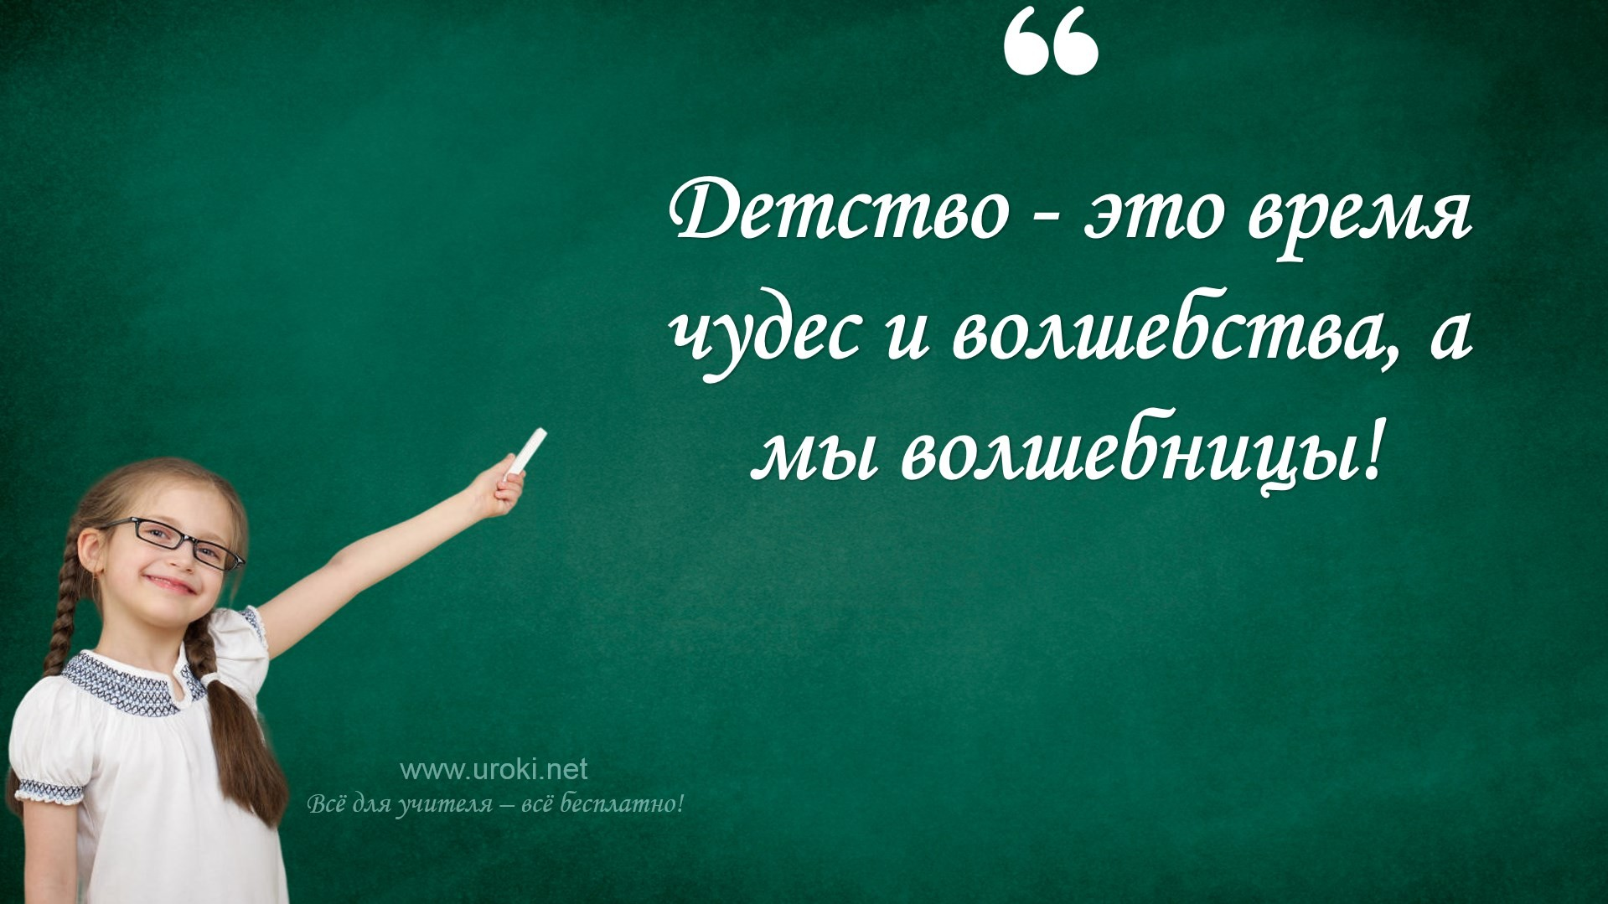Детство - это также время, когда мы учимся и добиваемся своих первых достижений. Вспомните свои первые шаги в школе, первую пятерку, первый раз, когда вы смогли нарисовать что-то красивое или написать небольшой рассказ. Все эти достижения становятся для нас очень важными, и никто не забывает те моменты, когда они были получены.
Путешествия и приключения

Кроме того, путешествия и приключения, которые мы переживали в детстве, также оставляют незабываемые воспоминания. Вспомните свои поездки на дачу, в лагерь или за границу, или даже просто пешие прогулки с друзьями. Все эти моменты запоминаются навсегда и создают те самые приятные воспоминания.

Как сделать детство еще более ярким и счастливым.

Как сделать детство еще более ярким и счастливым:

Проводите больше времени вместе с детьми. Уделите им свое внимание, пообщайтесь, поиграйте вместе, пойдите на прогулку или на экскурсию. Создайте домашнюю атмосферу уюта и любви. Разрешите детям проявлять свою индивидуальность и выражать свои мысли и чувства.
Позвольте детям экспериментировать и открывать новые вещи в жизни. Разрешите им играть с новыми игрушками, изучать окружающий мир и экспериментировать с новыми вкусами и запахами.
Учите детей ценить и уважать других людей, их чувства и мнения. Объясняйте им, что каждый человек уникален и имеет право на свое мнение. Поддерживайте детей в их увлечениях и интересах. Поощряйте их творческие начинания, посещайте с ними различные мероприятия, связанные с их интересами.
Обучайте детей социальным навыкам и навыкам самостоятельности. Учите их ухаживать за своими вещами, уметь договариваться и решать конфликты, а также обучайте их общению со взрослыми и сверстниками.
Помогайте детям развивать свои таланты и способности. Предоставляйте им возможность заниматься тем, что им нравится, и помогайте им достигать успехов в своих начинаниях.

Конспект классного часа "Международный день защиты детей" (20 минут)

История создания праздника.

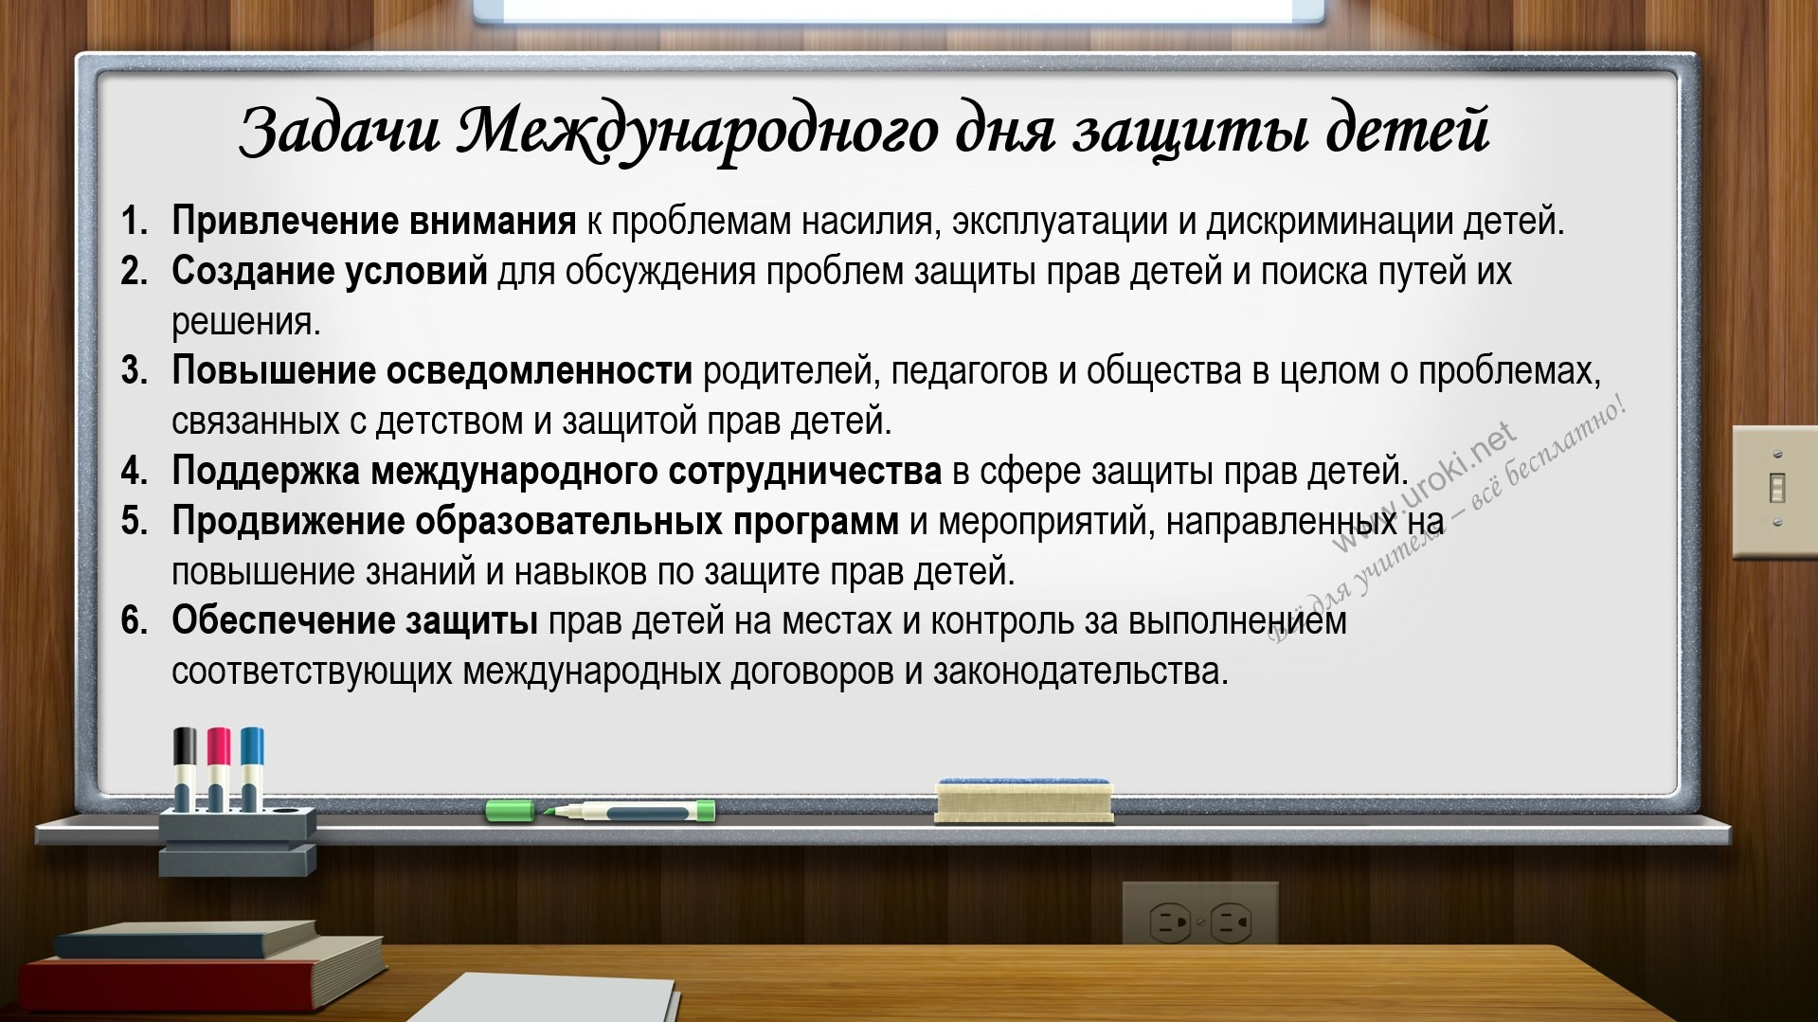Международный день защиты детей, который ежегодно отмечается 1 июня, был учрежден в ноябре 1949 года в Париже решением конгресса Международной демократической федерации женщин. Идея проведения такого съезда возникла после окончания Второй мировой войны, когда стало очевидным, что дети являются одними из главных жертв войны и конфликтов.
На съезде было принято решение установить международный праздник, который бы напоминал всему миру о необходимости защиты прав и интересов детей.
Первоначально этот день получил название "Международный день защиты детей от фашистской агрессии", но в дальнейшем название было изменено на более общее и включающее все формы насилия и эксплуатации детей.

С тех пор Международный день защиты детей стал традиционным днем, когда во всем мире проводятся различные мероприятия и акции, направленные на защиту прав детей и привлечение внимания общественности к проблемам, с которыми сталкиваются дети в разных странах.

Основные цели и задачи Международного дня защиты детей.
Основной целью Международного дня защиты детей является привлечение внимания общественности и государственных органов к проблемам, связанным с защитой прав детей. Кроме того, этот праздник направлен на повышение осведомленности родителей, педагогов и общества в целом о проблемах, с которыми сталкиваются дети во всем мире.

Задачи Международного дня защиты детей включают:

    - Привлечение внимания к проблемам насилия, эксплуатации и дискриминации детей.
    - Создание условий для обсуждения проблем защиты прав детей и поиска путей их решения.
    - Повышение осведомленности родителей, педагогов и общества в целом о проблемах, связанных с детством и защитой прав детей.
    - Поддержка международного сотрудничества в сфере защиты прав детей.
    - Продвижение образовательных программ и мероприятий, направленных на повышение знаний и навыков по защите прав детей.
    - Обеспечение защиты прав детей на местах и контроль за выполнением соответствующих международных договоров и законодательства.

В целом, Международный день защиты детей имеет большое значение для защиты прав и интересов детей во всем мире и напоминает всем нам о важности обеспечения безопасности и заботы о детях.

Какие меры защиты детей существуют на международном уровне.
Существует ряд мер защиты детей на международном уровне, которые были приняты международным сообществом в целях защиты прав детей. Некоторые из этих мер:

Конвенция ООН о правах ребенка. Этот документ был принят в 1989 году и определяет основные права детей, включая право на жизнь, право на образование, право на здоровье и т.д. Конвенция регулирует действия государств и организаций, работающих с детьми.
Конвенция МОТ (Международная организация труда) о запрещении и немедленных мерах по их устранению на хлопковых полях. Этот документ был принят в 2014 году и призван защитить детей от труда на хлопковых полях.
Глобальный план действий по предотвращению насилия в отношении детей. Это международная инициатива, запущенная в 2016 году, которая призывает к действиям по предотвращению насилия в отношении детей, включая насилие в семье, сексуальное насилие, эксплуатацию, издевательства и т.д.
Конвенция МОТ о минимальном возрасте для приема на работу. Этот документ был принят в 1973 году и определяет минимальный возраст для приема на работу. Он был принят в целях защиты детей от эксплуатации и нежелательного труда.

Заключение (5 минут)

Подведение итогов.
  - Заключительное слово руководителя.

  - Пожелание всем ученикам счастливого и безопасного детства.

Стихотворение для классного часа по теме: "День защиты детей"

Надежда Веденяпина (https://stihi.ru/2011/05/12/8500) ДЕНЬ ЗАЩИТЫ ДЕТЕЙ.
День защиты детей.
-От кого?
-От людей.
Это дико звучит в новом веке!
Ведь поступки и мысли и сгустки идей
Быть прекрасны должны в человеке!
Безмятежно должно проходить наше детство В постоянной любви и заботе о нас,
Чтобы мы лишь хорошее взяли в наследство, Эстафету добра принимая от вас.
Эстафету тепла,милосердья,

участья, Дружбы,братства, сочувствия к судьбам других.
Чтобы люди Земли жили в полном согласьи, Чтобы мир не делили
На своих и чужих! Чтобы ужас войны не стучался к нам в двери,
Чтобы горечь потерь к нам в сердца не рвалась!
Чтобы каждый стал чище, Достойней,добрее,
Чтобы мама для каждого крошки нашлась!
Чтобы распри на веки были забыты,
Чтобы мирно народам жилось по-соседству! Чтобы день назвался не днем защиты,а днем
СЧАСТИВОГО ДЕТСТВА!!!

Кроссворд для классного часа на тему: "День защиты детей"

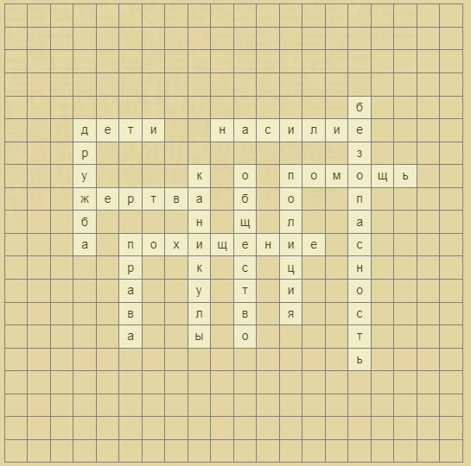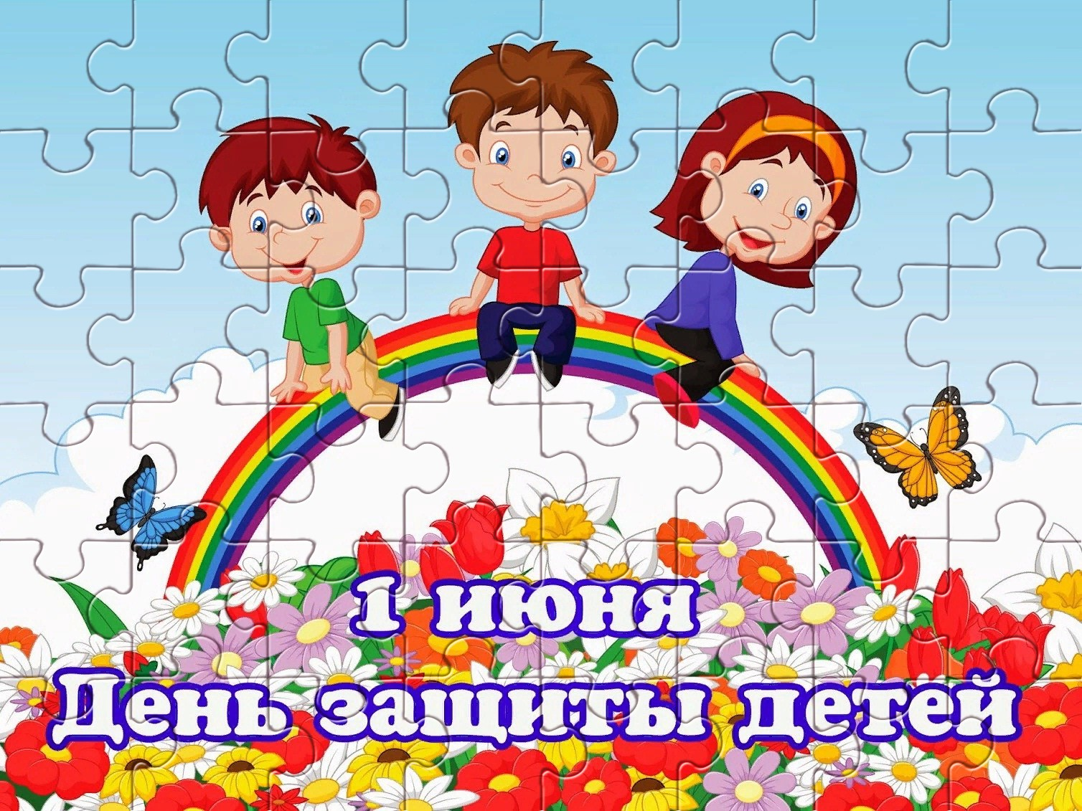

Скачать бесплатно кроссворд

Пазл для классного часа на тему: "Международный день защиты детей"

Читать ещё статьи по теме:

- 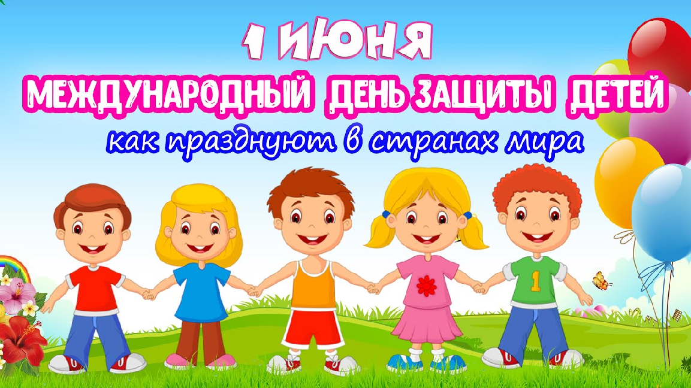Конспекты классных часов для классного руководителя
- Классный час "Твои права, подросток"
- Классный час общения «Первое впечатление. Какой Я?»
- Классный час на тему: "Этикет и мы"
- Разработка мероприятия: "Турнир вежливости"

Слова ассоциации (тезаурус) к статье:
праздник, радость, жизнь, мама, опасность, любовь, детство, улыбка, радость, родители

Смотреть видео к статье:

ДЕТЕЙ. Как …
Международный ДЕНЬ ЗАЩИТЫ
Copy link

Watch on

Опубликовано 13.04.2023

